Colegio República Argentina
O’Carrol # 850- Fono 72- 2230332
Rancagua

TAREA DE MATEMÁTICAS 1º BÁSICO
9ªSEMANA DEL 25 Al 29 MAYO
Nombre:
Curso: Fecha :
OA Reconocer, describir y continuar patrones repetitivos (sonidos, figuras, ritmos), usando material concreto y pictórico.

Instrucciones: Marca con una cruz las figuras que completan los siguientes patrones.
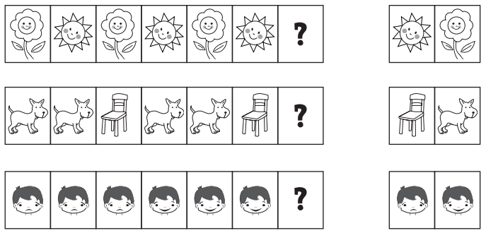
Marca con una cruz la figura que falta en cada serie

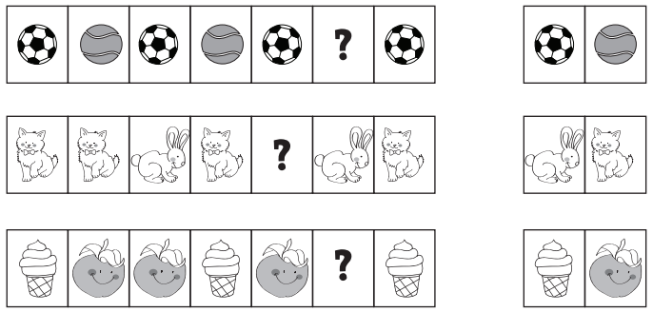
Si tienes acceso a algún dispositivo electrónico puedes revisar estos videos y jugar un poco utilizando lo aprendido en esta clase.
https://www.youtube.com/watch?v=XLxb-R9Z7UM

https://www.youtube.com/watch?v=FKFTfVcTjBY

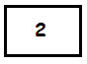
Solucionario
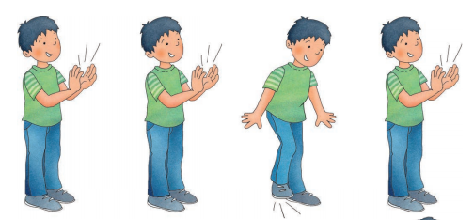
• ¿Cuántas veces aplaude antes de zapatear?
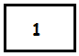
• ¿Cuántas veces zapatea antes de volver a aplaudir?

- Siguiendo el orden anterior, ¿qué debería hacer después del último aplauso de la imagen? Encierra tu respuesta.

Encierra las unidades de patrón:
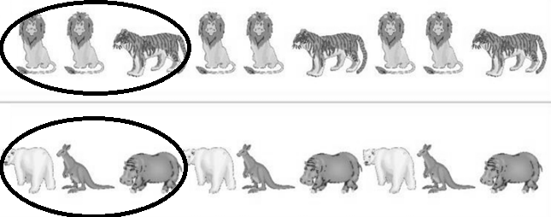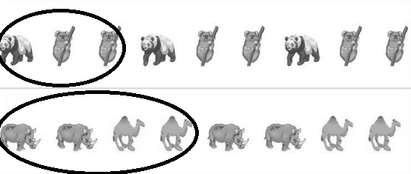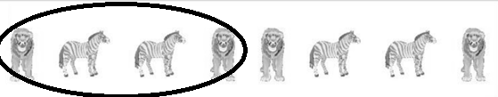

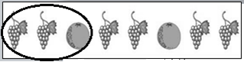
Continuar patrones según forma
Reconoce la unidad de patrón y enciérrala.
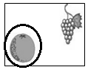
Luego encierra la figura que continúa el patrón:

Continuar patrones según color:
Reconoce la unidad de patrón y enciérrala.
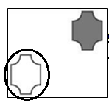
Luego encierra la figura que continúa el patrón:

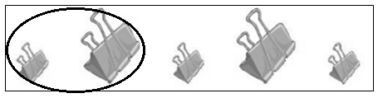
Continuar patrones según tamaño:
Reconoce la unidad de patrón y enciérrala.
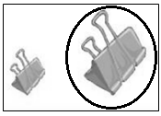
Luego encierra la figura que continúa el patrón:

Solucionario tarea

